المحاضرة (12)
تابع التفاضل وتطبيقاته التجارية
التطبيقات الاقتصادية والإدارية للتفاضل :-
- الاستهلاك و الادخار:
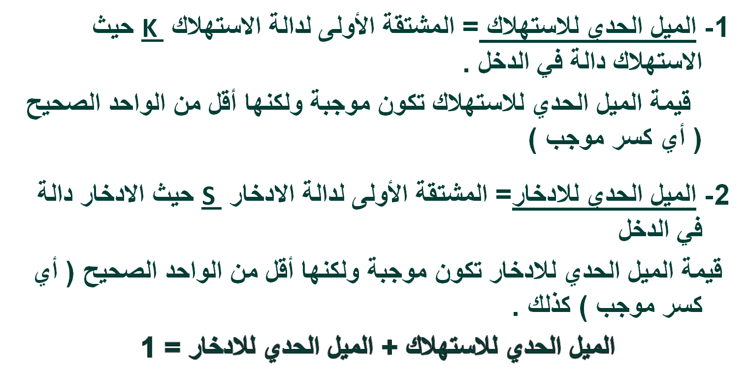
مثال (1) :- إذا كانت دالة الاستهلاك هي (K = 15+0.6x -0.02x²)
المطلوب: أوجد كل من الميل الحدي للاستهلاك و الميل الحدي للادخار.
الحل:
1- الميل الحدي للاستهلاك هو المشتقة الأولى لدالة الاستهلاك:-
K/= 0.6 – 0.04 x
2- الميل الحدي للاستهلاك عند دخل يساوي 1 ريال هو :-
K/= 0.6 – 0.04 x 1 = 0.6 -.04 = 0.56
3-الميل الحدي للادخار عند دخل يساوي 1 ريال هو :-
= 1 – الميل الحدي للاستهلاك = 1- 0.56 = 0.44
مثال (2) :- إذا كانت دالة الاستهلاك هي (K = 18 + 0.8 x - 0.15x²)
المطلوب: أوجد كل من الميل الحدي للاستهلاك و الميل الحدي للادخار.
الحل
1- الميل الحدي للاستهلاك هو المشتقة الأولى لدالة الاستهلاك:-
K/= 0.8 – 0.3 x
2- الميل الحدي للاستهلاك عند دخل يساوي 1 ريال هو :-
K/= 0.8 – 0.3 x 1 = 0.8 - 0.3 = 0.5
3-الميل الحدي للادخار عند دخل يساوي 1 ريال هو :-
= 1 – الميل الحدي للاستهلاك = 1- 0.5 = 0.5
- النهايات العظمى و الصغرى:
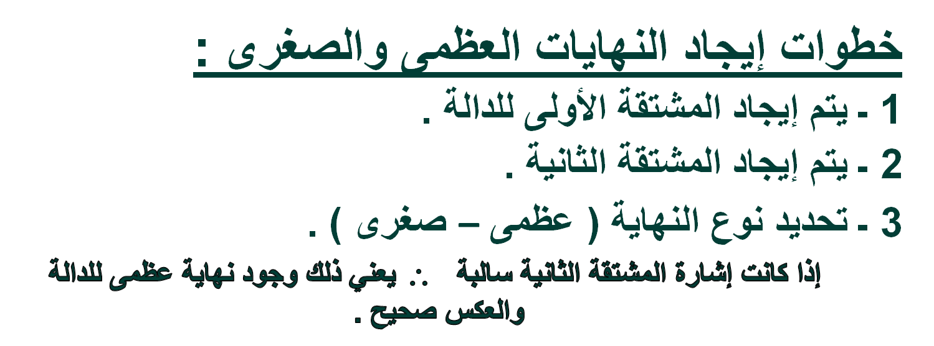
مثال (1) :- ذا كانت دالة الربح الكلي تأخذ الشكل P= - 0.4x² + 300x -2000
حدد ما إذا كانت هذه الدالة تمثل نهاية عظمي أم صغري ؟
الحل
1- المشتقة الاولى للدالة :-
P/ = -0.8x + 300
2- المشتقة الثانية للدالة :-
P// = -0.8
3- نجد أن قيمة المشتقة الثانية للدالة سالبة إذاً فهي تحقق نهاية عظمي.
مثال (2) : ذا كانت دالة الربح الكلي تأخذ الشكل P= 500-0.2x +0.1x²
حدد ما إذا كانت هذه الدالة تمثل نهاية عظمي أم صغري ؟
الحل: المشتقة الاولى للدالة :-
P/ = -0.2 + 0.2x
2- المشتقة الثانية للدالة :-
P// = 0.2
3- نجد أن قيمة المشتقة الثانية للدالة موجبة إذاً فهي تحقق نهاية صغرى .

- الربح الحدي:
1- الإيراد الكلي = عدد الوحدات المباعة × سعر بيع الوحدة
2- الربح الكلي = الإيراد الكلي – التكلفة الكلية
3- الإيراد الحدي = المشتقة الأولى لدالة الإيراد الكلي .
4- التكلفة الحدية = المشتقة الأولى لدالة التكلفة الكلية .
5- الربح الحدي = المشتقة الأولى لدالة الربح الكلي .
6- الربح الحدي = الإيراد الحدي – التكلفة الحدية .
مثال (1) : إذا علمت أن دالة الإيراد الكلي لإحدى الشركات تعتمد على العلاقة التالية :
R = 12x³ + 20x² - 10x +30
أوجد الإيراد الحدي عند إنتاج وبيع 10 وحدات ؟
الحل : الإيراد الحدي = المشتقة الأولى لدالة الإيراد الكلي
R/ = 36x² + 40x - 10
حيث أن عدد الوحدات المنتجة والمباعة هو 10 وحدات إذاً x=10
R/ = 36x² + 40x - 10 = 36×10² + 40×10 - 10=3990 ريال
مثال (2) :إذا كانت الدالة المعبرة عن سعر بيع الوحدة في إحدى الشركات تعتمد على العلاقة التالية :-
) = 4x² + 6x +5 سعر بيع الوحدة) Selling price
حيث أن x تشير إلى عدد الوحدات المباعة
المطلوب : إيجاد الايراد الحدي عند إنتاج وبيع 15 وحدة ؟
الحل
1- الايراد الكلي = عدد الوحدات المباعة × سعر بيع الوحدة
R = (دالة سعر بيع الوحدة ) × x
R = (4x² + 6x +5) × x = 4x³ + 6x² +5x
2- الايراد الحدي = المشتقة الاولى لدالة الايراد الكلي .
R/ = 12x² + 12x + 5
حيث أن عدد الوحدات المنتجة والمباعة هو 15 وحدات إذاً x=15
R/ = 12x²+ 12x +5 = 12×15² + 12×15 +5=2885 ريال
تمرين شامل (1)
تمرين شامل (2)
تمارين واجب :-
المحاضرة (13)
التكامل وتطبيقاته التجارية
التكامل :-
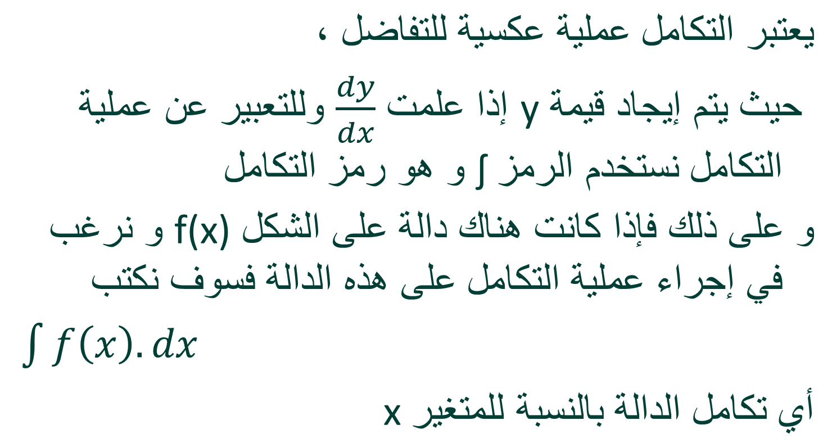
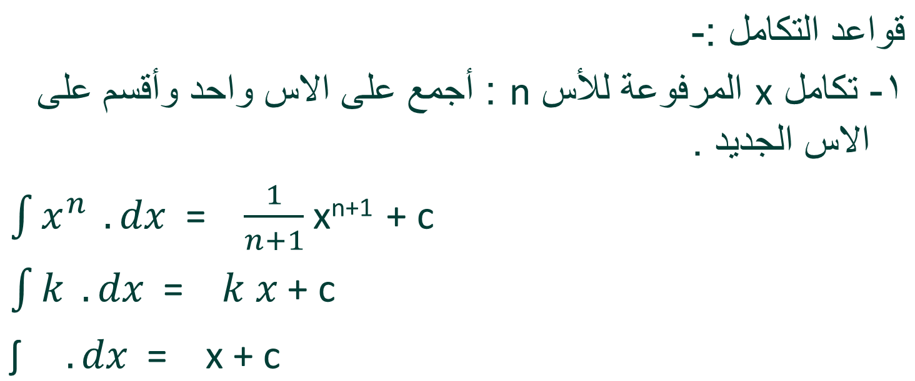
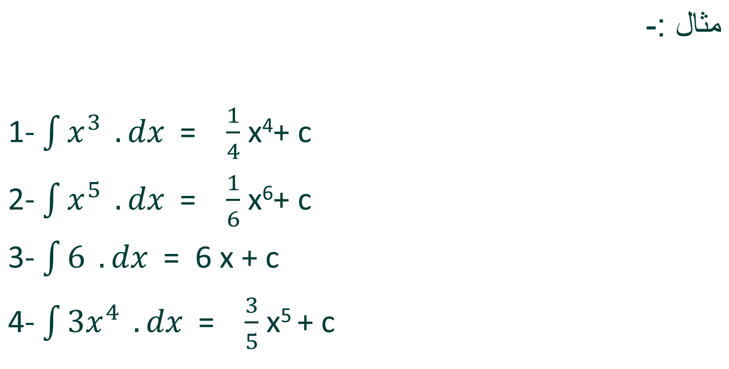
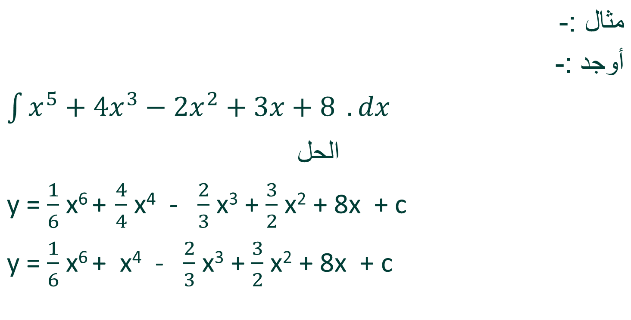
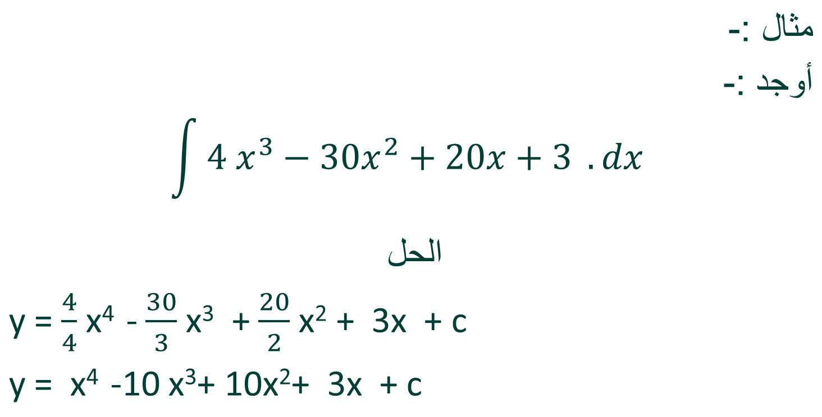
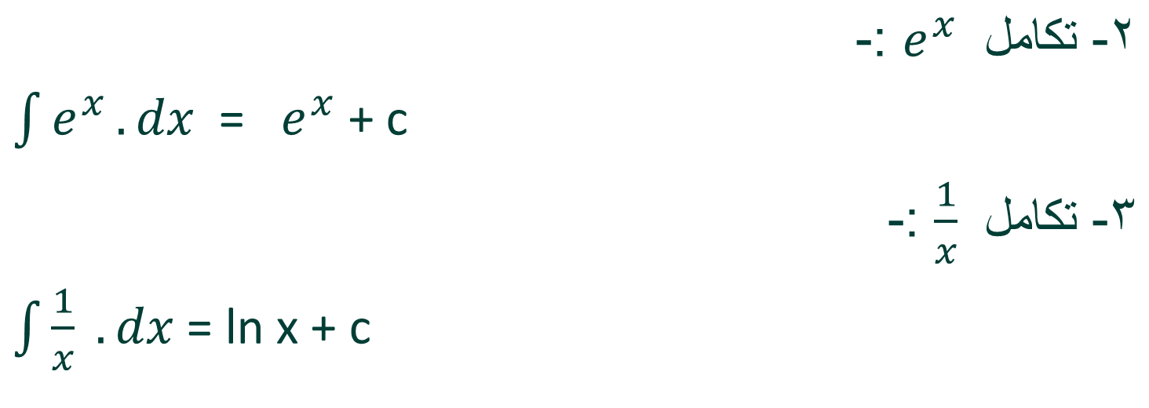
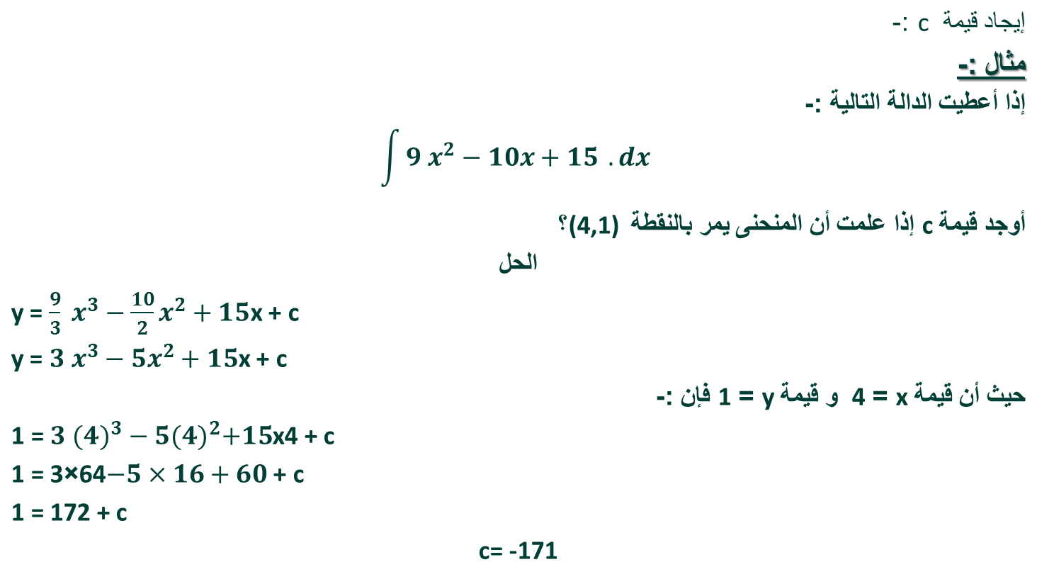
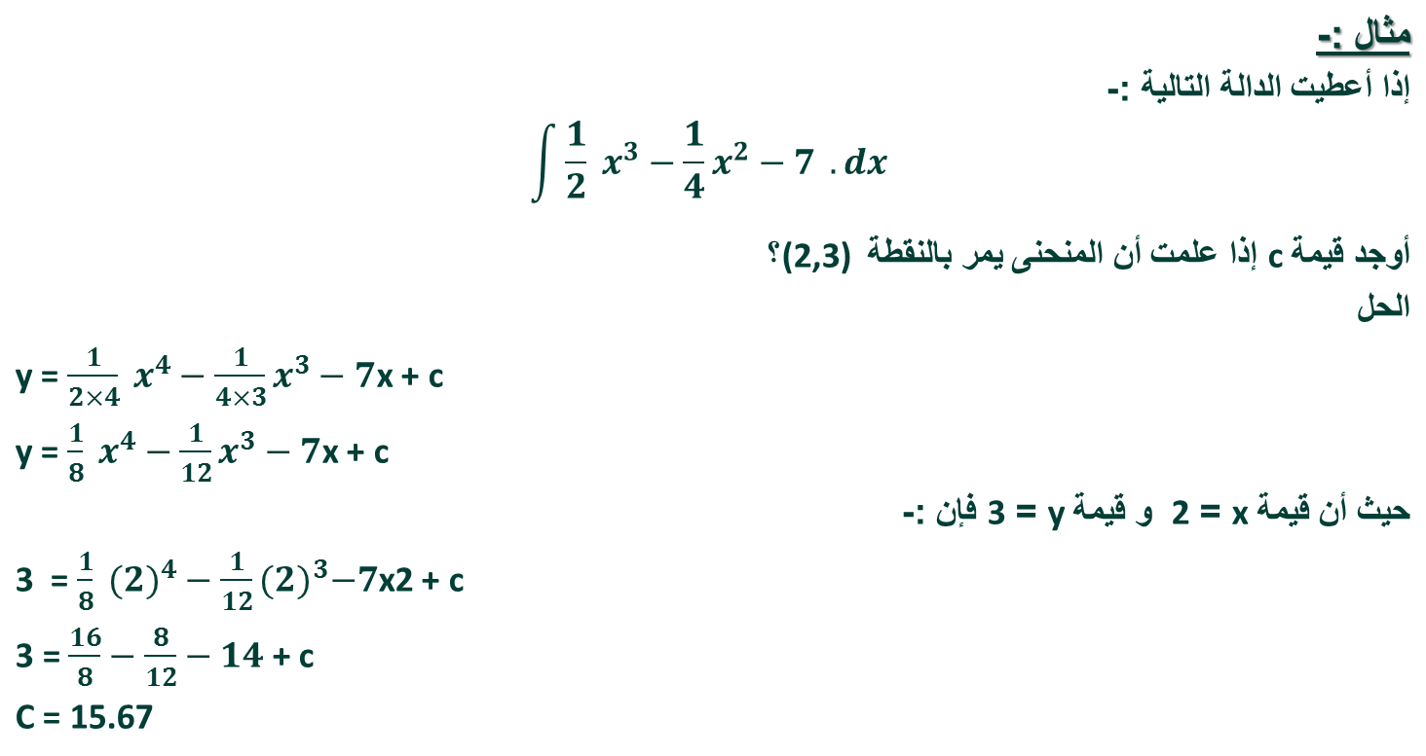
التطبيقات التجارية للتكامل :-
1- الايراد الكلي = تكامل دالة الايراد الحدي .
2- التكاليف الكلية = تكامل دالة التكاليف الحدية .
3- الربح الكلي = تكامل دالة الربح الحدي .
4- الربح الكلي = الايراد الكلي – التكاليف الكلية .
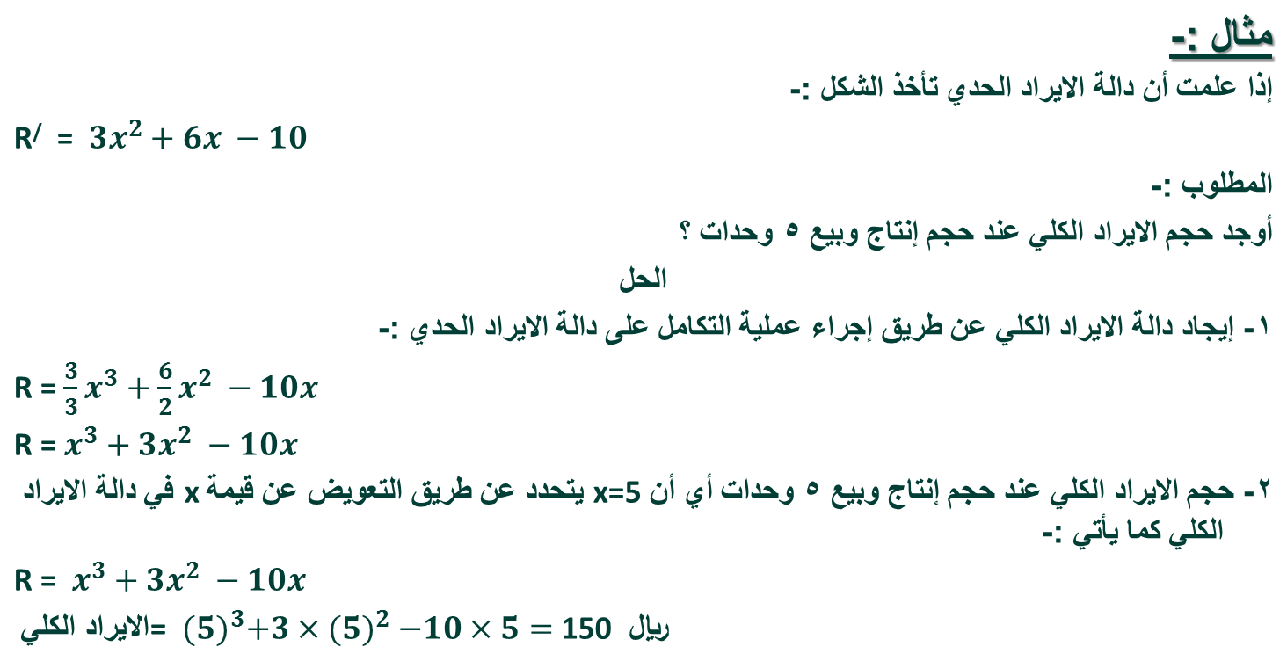
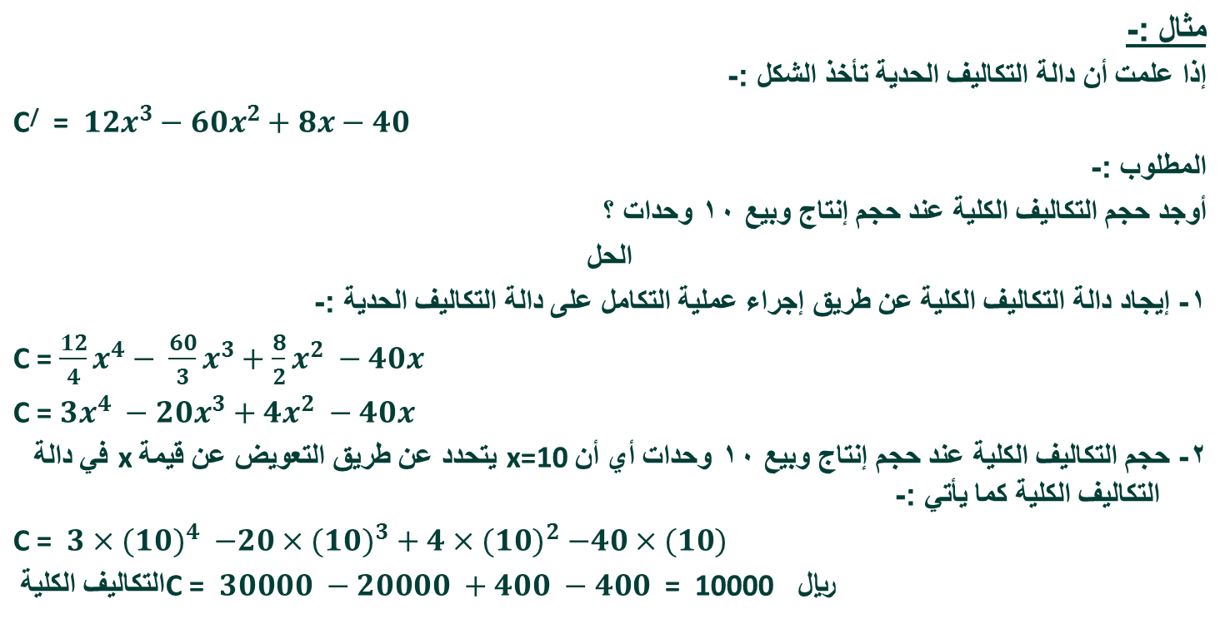
تمرين شامل (1)
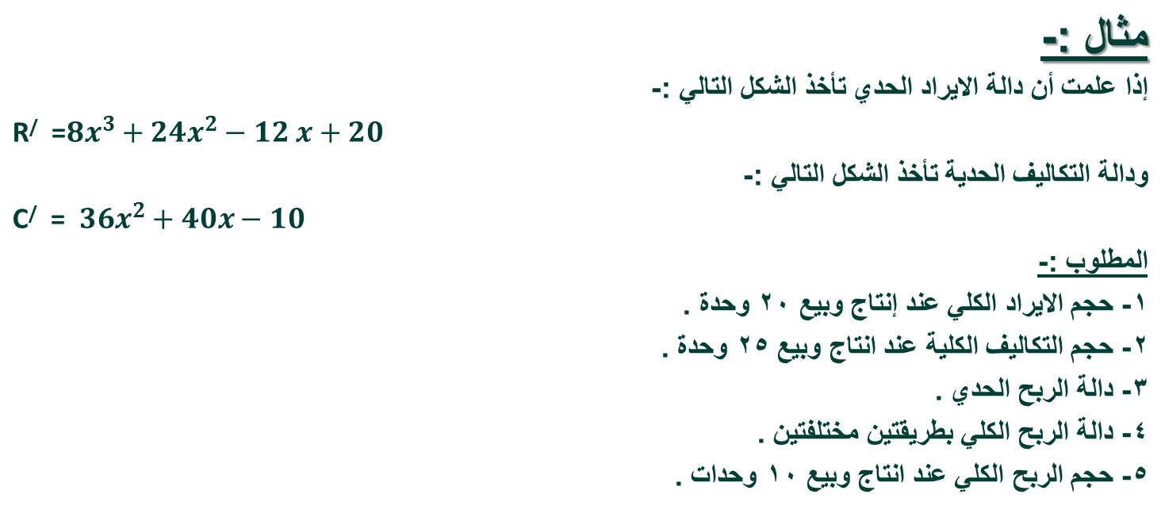
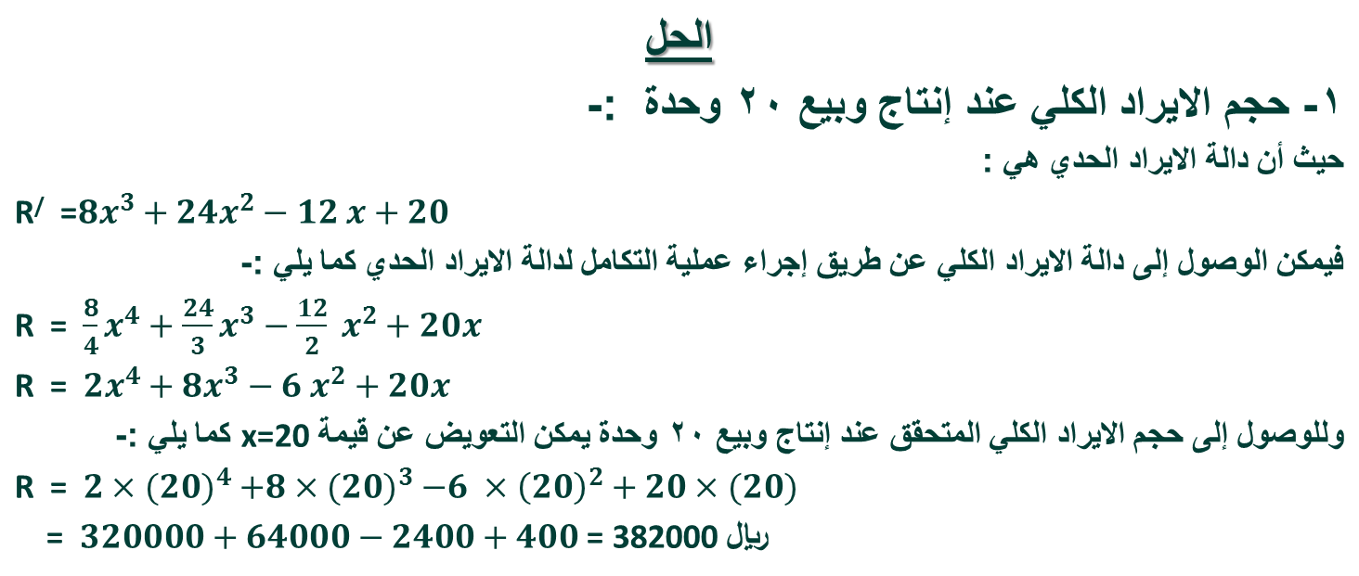
تمرين شامل (2)
